И помнит мир спасенный…
Группа №5 «Ласточка»

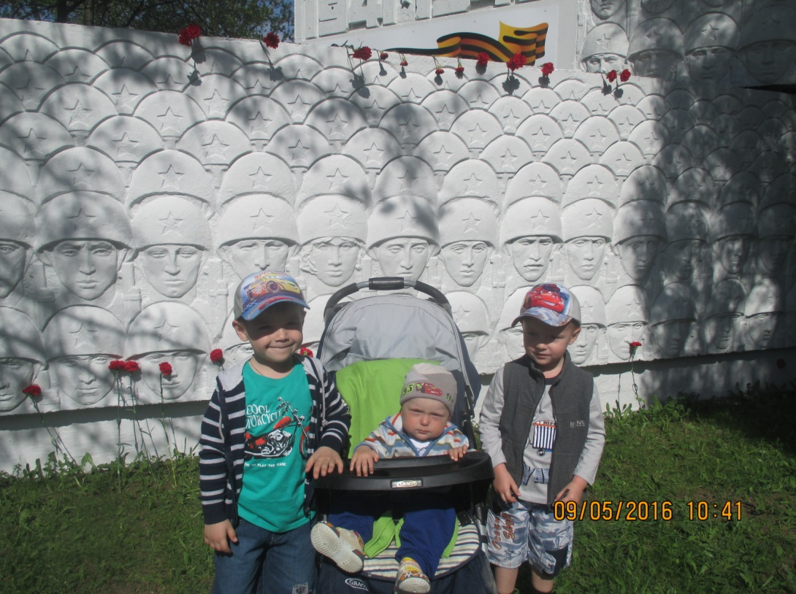

Мы, потомки, живущие в мирной стране,
Говорим вам большое СПАСИБО!

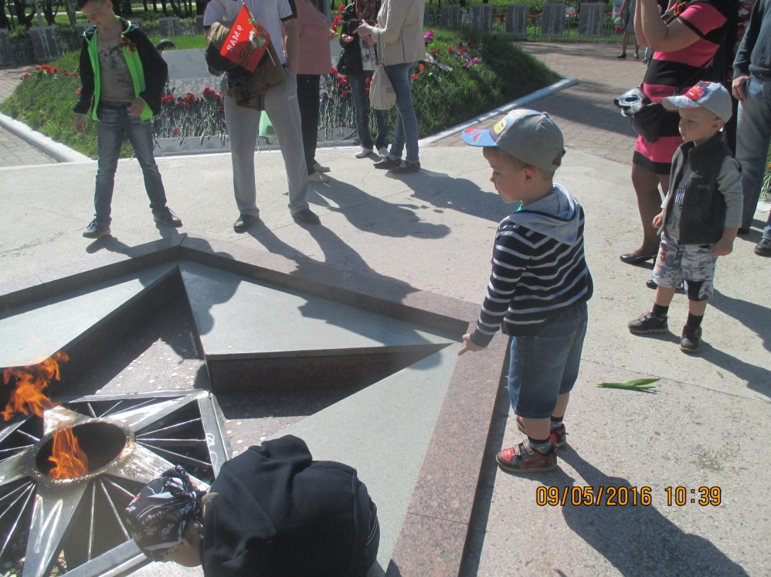

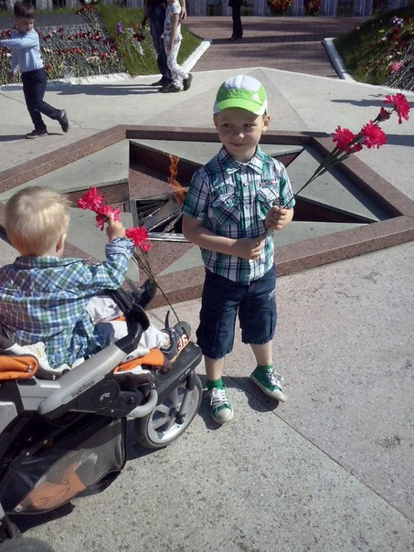
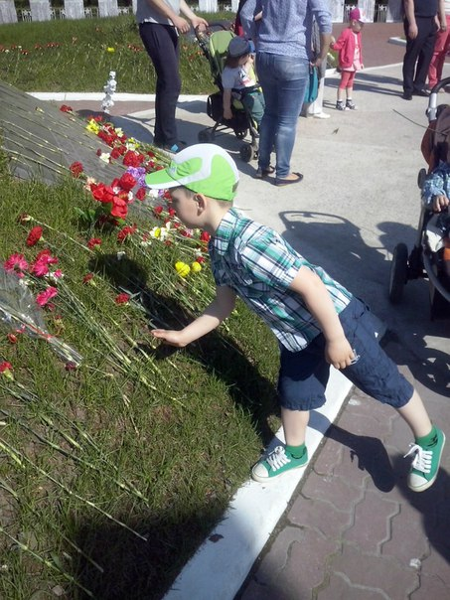

Мы склонились низко-низко
У подножья обелиска.
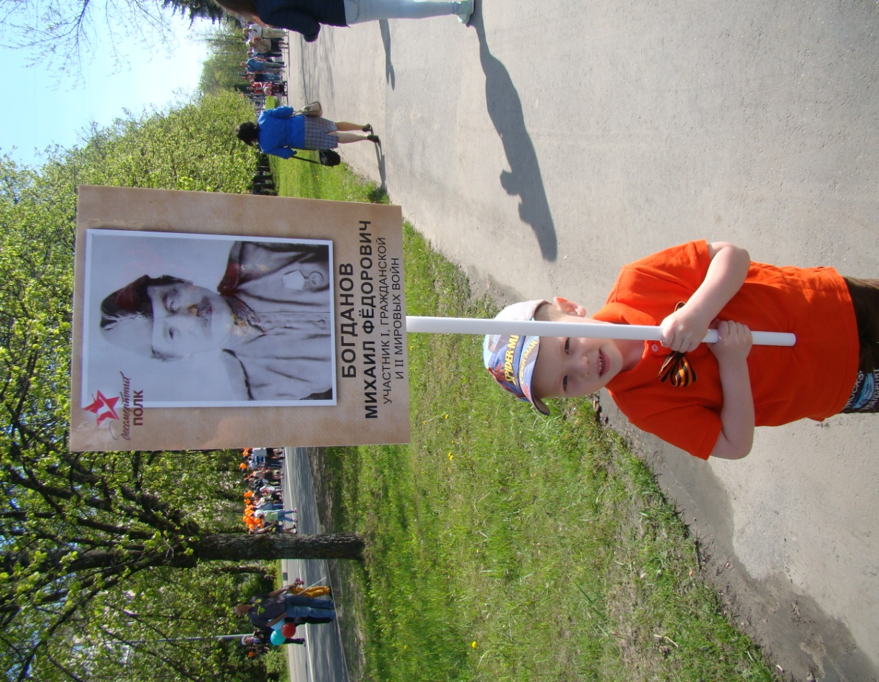

Мы помним, мы гордимся!

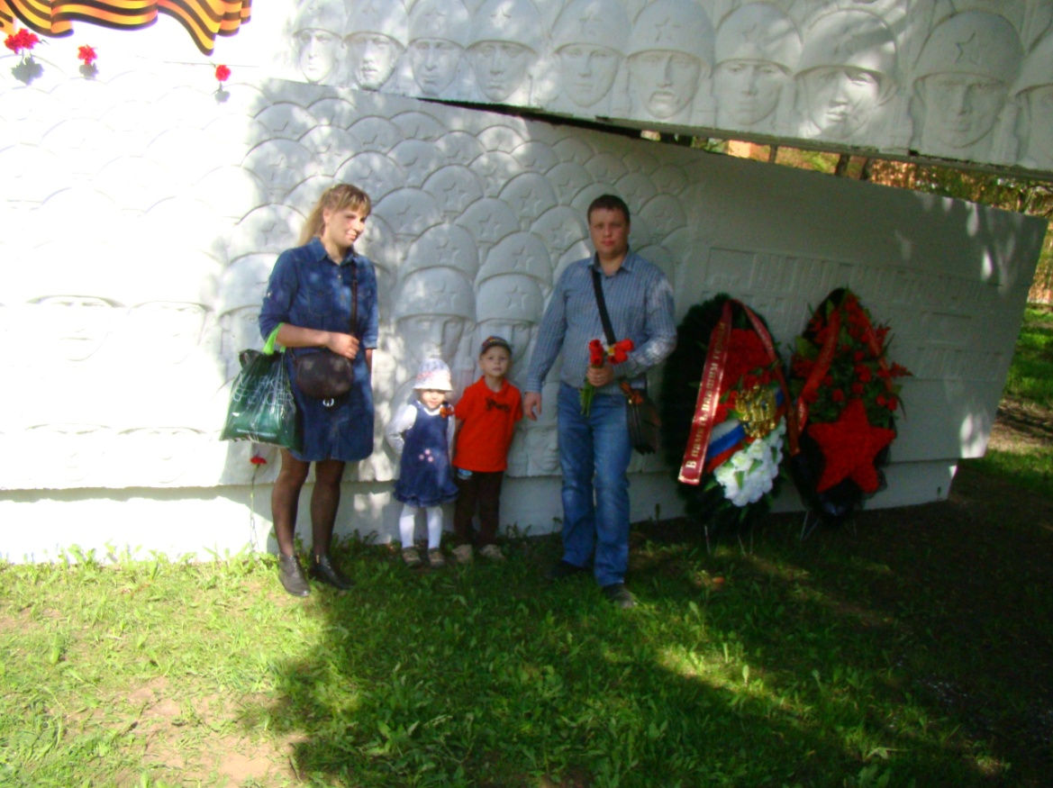

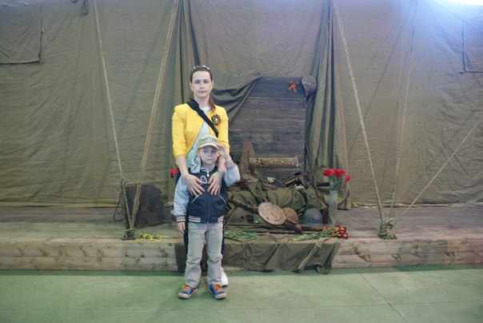

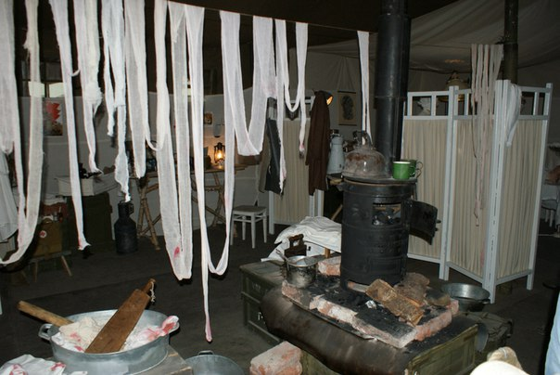

«Дорогами войны» - музей Великой Отечественной войны.
Чтобы помнили…

